汶上县应急管理局2025年政府信息公开
工作年度报告

本报告由汶上县应急管理局按照《中华人民共和国政府信息公开条例》（以下简称《条例》）和《中华人民共和国政府信息公开工作年度报告格式》（国办公开办函〔2021〕30号）要求编制。
本报告内容包括总体情况、主动公开政府信息情况、收到和处理政府信息公开申请情况、政府信息公开行政复议和行政诉讼情况、存在的主要问题及改进情况、其他需要报告的事项等六部分内容。
本报告所列数据的统计期限自2025年1月1日起至2025年12月31日止。本报告电子版可在“中国·汶上”政府门户网站（http://www.wenshang.gov.cn/）查阅或下载。如对本报告有疑问，请与汶上县应急管理局联系（地址：国防大厦418室，联系电话：0537-7210169）。
一、总体情况
2025年，汶上县应急管理局深入贯彻落实《条例》及国家、省、市关于做好新时代政务公开工作部署要求，立足应急管理核心职能，坚持以群众需求为导向，将政务公开与安全生产治本攻坚、防灾减灾救灾、应急处置保障等重点工作深度融合，不断优化公开渠道、提升信息质量、强化政策解读，以公开促落实、优服务、强监管，政务公开工作质效持续提升。
（一）主动公开情况
聚焦应急管理领域核心职责，围绕政策文件、工作动态、隐患整治、应急演练、安全宣传等重点内容，建立常态化公开机制，确保信息发布及时、准确、全面。全年共发布各类政务信息182条：主要涉及政务动态26条；应急管理局站点导航102条，其中安监要闻59条，通知公告9条，许可服务3条，法律法规1条，行政处罚18条，执法检查12条；政府信息公开等相关信息54条，其中机构职能1条，领导信息1条，行政权力运行2条，公告公示4条，规划计划1条，行政权力22条，应急管理8条，会议1条，信息公开年报2条，政务公开基础建设6条。
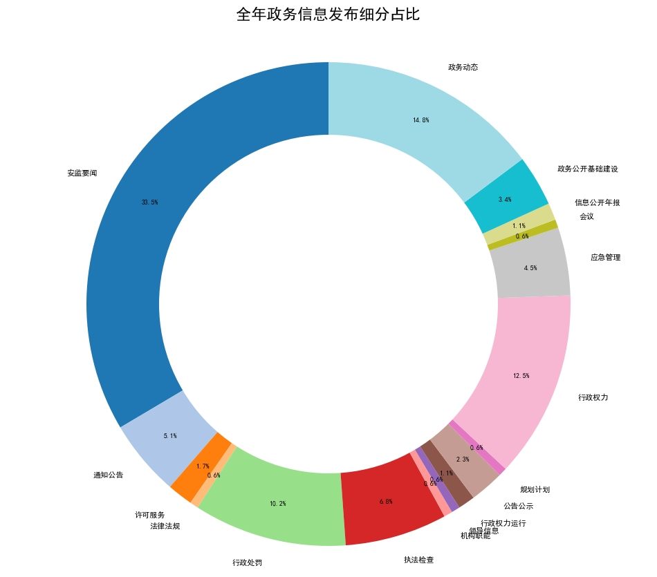
（二）依申请公开情况
2025年，汶上县应急管理局共收到政府信息公开申请2条。

（三）政府信息管理情况
严格落实信息发布“三审三校”制度，明确编辑、审核、终审责任，确保发布信息零差错。加强规范性文件动态管理，及时公开新制发规范性文件，对修改、废止文件做好备注关联和标注。定期开展已公开信息清理工作，重点梳理过时失效的政策文件和工作信息，有效防范泄密风险，提升信息管理规范化水平。
（四）政府信息公开平台建设情况
承办济宁市“安全生产月”活动启动仪式，组织安全生产主题演讲比赛、咨询日等活动，获《大众日报》《中国网》等媒体报道，汶上县获全省“安全生产月”活动优秀组织单位。依托“汶上应急管理”公众号创新开展2025年汶上县安全知识挑战赛11期，参与答题6.5万人次；开设专题专栏35期，发布短视频34期，阅读量15.7万人次。荣获“2024年度中国优秀政务新媒体”，“政务公开看山东”公众号予以报道。制作“非法违法‘小化工’、烟花爆竹安全、防范一氧化碳中毒快问快答”短视频，省应急厅予以转发。聘请喜剧演员徐志胜为汶上应急工作做宣传，浏览量5万余人次，获市政府办公室通报表扬。
（五）监督保障情况
强化责任落实，将政务公开工作纳入年度重点工作台账，动态监测公开任务完成情况，及时发现并整改问题。加大业务培训力度，组织工作人员参加“年轻干部上讲台”，学习依申请公开办理、政策解读等重点业务，提升专业能力。

二、主动公开政府信息情况
第二十条第（一）项
信息内容 | 本年制发件数 | 本年废止件数 | 现行有效件数
规章 | 0 | 0 | 0
行政规范性文件 | 0 | 0 | 0
第二十条第（五）项
信息内容 | 本年处理决定数量
行政许可 | 59
第二十条第（六）项
信息内容 | 本年处理决定数量
行政处罚 | 95
行政强制 | 0
第二十条第（八）项
信息内容 | 本年收费金额（单位：万元）
行政事业性收费 | 0
三、收到和处理政府信息公开申请情况
（本列数据的勾稽关系为：第一项加第二项之和，等于第三项加第四项之和） |  |  | 申请人情况
 |  |  | 自然人 | 法人或其他组织 |  |  |  |  | 总计
 |  |  | 自然人 | 商业  企业 | 科研  机构 | 社会公益组织 | 法律服务机构 | 其他 | 总计
一、本年新收政府信息公开申请数量 |  |  | 2 | 0 | 0 | 0 | 0 | 0 | 2
二、上年结转政府信息公开申请数量 |  |  | 0 | 0 | 0 | 0 | 0 | 0 | 0
三、本年度办理结果 | （一）予以公开 |  | 1 | 0 | 0 | 0 | 0 | 0 | 1
三、本年度办理结果 | （二）部分公开（区分处理的，只计这一情形，不计其他情形） |  | 0 | 0 | 0 | 0 | 0 | 0 | 0
三、本年度办理结果 | （三）不予公开 | 1.属于国家秘密 | 0 | 0 | 0 | 0 | 0 | 0 | 0
三、本年度办理结果 | （三）不予公开 | 2.其他法律行政法规禁止公开 | 0 | 0 | 0 | 0 | 0 | 0 | 0
三、本年度办理结果 | （三）不予公开 | 3.危及“三安全一稳定” | 0 | 0 | 0 | 0 | 0 | 0 | 0
三、本年度办理结果 | （三）不予公开 | 4.保护第三方合法权益 | 0 | 0 | 0 | 0 | 0 | 0 | 0
三、本年度办理结果 | （三）不予公开 | 5.属于三类内部事务信息 | 0 | 0 | 0 | 0 | 0 | 0 | 0
三、本年度办理结果 | （三）不予公开 | 6.属于四类过程性信息 | 0 | 0 | 0 | 0 | 0 | 0 | 0
三、本年度办理结果 | （三）不予公开 | 7.属于行政执法案卷 | 0 | 0 | 0 | 0 | 0 | 0 | 0
三、本年度办理结果 | （三）不予公开 | 8.属于行政查询事项 | 0 | 0 | 0 | 0 | 0 | 0 | 0
三、本年度办理结果 | （四）无法提供 | 1.本机关不掌握相关政府信息 | 1 | 0 | 0 | 0 | 0 | 0 | 1
三、本年度办理结果 | （四）无法提供 | 2.没有现成信息需要另行制作 | 0 | 0 | 0 | 0 | 0 | 0 | 0
三、本年度办理结果 | （四）无法提供 | 3.补正后申请内容仍不明确 | 0 | 0 | 0 | 0 | 0 | 0 | 0
 | （五）不予处理 | 1.信访举报投诉类申请 | 0 | 0 | 0 | 0 | 0 | 0 | 0
 | （五）不予处理 | 2.重复申请 | 0 | 0 | 0 | 0 | 0 | 0 | 0
 | （五）不予处理 | 3.要求提供公开出版物 | 0 | 0 | 0 | 0 | 0 | 0 | 0
 | （五）不予处理 | 4.无正当理由大量反复申请 | 0 | 0 | 0 | 0 | 0 | 0 | 0
 | （五）不予处理 | 5.要求行政机关确认或重新出具已获取信息 | 0 | 0 | 0 | 0 | 0 | 0 | 0
 | （六）其他处理 | 1.申请人无正当理由逾期不补正、行政机关不再处理其政府信息公开申请 | 0 | 0 | 0 | 0 | 0 | 0 | 0
 | （六）其他处理 | 2.申请人逾期未按收费通知要求缴纳费用、行政机关不再处理其政府信息公开申请 | 0 | 0 | 0 | 0 | 0 | 0 | 0
 | （六）其他处理 | 3.其他 | 0 | 0 | 0 | 0 | 0 | 0 | 0
 | （七）总计 |  | 2 | 0 | 0 | 0 | 0 | 0 | 2
四、结转下年度继续办理 |  |  | 0 | 0 | 0 | 0 | 0 | 0 | 0

四、政府信息公开行政复议、行政诉讼情况
行政复议 |  |  |  |  | 行政诉讼
结果维持 | 结果  纠正 | 其他  结果 | 尚未  审结 | 总计 | 未经复议直接起诉 |  |  |  |  | 复议后起诉
 |  |  |  |  | 结果  维持 | 结果  纠正 | 其他  结果 | 尚未  审结 | 总计 | 结果  维持 | 结果  纠正 | 其他  结果 | 尚未  审结 | 总计
1 | 0 | 0 | 0 | 0 | 0 | 0 | 0 | 0 | 0 | 0 | 0 | 0 | 0 | 1
五、存在的主要问题及改进情况
2025年存在问题：一是公开内容深度不足，部分政策解读材料仅停留在文本解读层面，结合实际案例和群众关切的通俗化解读不够，针对性和可读性有待提升。二是公开渠道融合不够，各公开平台信息发布存在协同不足现象，微信公众号等新媒体平台互动功能发挥不充分，公众参与度有待提高。
下一步汶上县应急管理局将深化政策解读质效，建立政策全周期解读机制，将政策解读与政策制定同步谋划、同步推进，增加案例解读、图文解读等形式，开展政策实施后的跟踪解读，提升解读针对性；强化队伍能力建设：常态化开展政务公开业务培训，重点提升工作人员依申请公开办理、政策解读、平台运维等能力，保障政务公开工作队伍稳定性和专业性。
六、其他需要报告的事项
主要报告本行政机关认为需要报告的其他事项，以及其他有关文件专门要求通过政府信息公开工作年度报告予以报告的事项，包括但不限于：
（一）依据《政府信息公开信息处理费管理办法》收取信息处理费的情况：无。
（二）本行政机关落实上级年度政务公开工作要点情况：认真贯彻落实上级关于政务公开工作要点情况，保质保量完成各项工作任务，注重加强政府信息公开平台的日常更新和管理，及时更新政府信息公开指南等内容。
（三）本行政机关人大代表建议和政协提案办理结果公开情况：2025年，我局共承办人大代表建议和政协委员提案1件，其中，承办县人大代表建议0件，政协委员提案1件，截至目前，所有建议已在规定时限内办复完毕，并向代表们作出了书面答复，所有答复均通过汶上县人民政府网站政府信息公开栏目公开。
（四）本行政机关年度政务公开工作创新情况：2025年，依托“汶上应急管理”微信公众号开展安全生产月“安全知识挑战赛”“查找身边安全隐患”等线上互动活动，吸引近7万人次参与，有效提升群众安全意识和防灾避险能力。开设“安全生产警示教育”专题专栏，发布典型案例和警示视频35条，形成强大震慑效应。
（五）本行政机关政府信息公开工作年度报告数据统计需要说明的事项：无。
（六）本行政机关认为需要报告的其他事项：无。
（七）其他有关文件专门要求通过政府信息公开工作年度报告予以报告的事项：无。

